Ma bohème, Arthur Rimbaud FICHE APPRENANT
Niveau A2/B1
Activité de mise en route – L’animation
Dans la liste ci-dessous, entourez les éléments que vous avez vus dans l’animation :
Une tente  Un homme qui marche en fumant la pipe  Un homme qui chante  La ville  La campagne  Un arbre  Un champ  Des papillons  Un téléphone  La pleine lune  Des étoiles  Un oreiller  Un fleuve  Un éclair  Des jumelles  De la pluie  De la neige  Un moulin  Une pompe à eau  Un chemin | Une ferme  Un bateau  Une rue la nuit  Des lampadaires  Un feu  Des oiseaux  Une Déesse grecque avec une lyre  Une valise  Un homme qui s’agenouille devant la Déesse  Arthur Rimbaud enfant, jeune  Une voiture  Un vélo  Le Petit Poucet  Des mots  Un sac à dos  Une rose rouge  Une bouteille | Un homme allongé sur l’herbe, à la belle étoile (la Grande Ourse)  Une étoile filante  Un homme assis  Un pont  Un village  Un âne qui tire une charrette  Un homme qui s’assoit sur un tronc d’arbre  Une barrière  Une croix  Une femme  Un parapluie  Le soleil
Activité 1 : Compréhension générale du poème

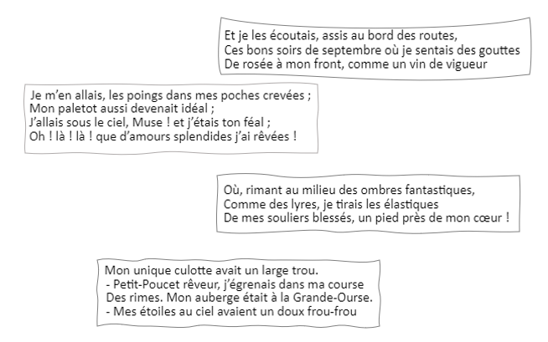

Remettez le poème dans l’ordre en numérotant les cadres de 1 à 4 :
Activité 2 : Le vocabulaire
Exercice 1 : A l’aide des définitions à droite, retrouvez les mots du poème dans la grille ci-dessous. Faites attention au sens des mots (horizontal et vertical).

Exercice 2 : Dans la liste ci-dessous, classez les mots suivants : appartiennent-ils au champ lexical du voyage ou à celui des moyens de transport ?
voyage / voiture / promenade / avion / randonnée / bus / vélo / train / expédition / excursion / à pied / périple / trajet / tour / bateau / barque / trottinette / croisière / itinéraire / cheval / canoë / chameau / traversée / montgolfière / skateboard / tuktuk / voilier / exploration / balade / route

Le voyage | Les moyens de transport
Variante de l’exercice 2 : Dans la grille de lettres ci-dessous, retrouvez les mots appartenant au champs lexical du voyage et des moyens de transport :
Exercice 3 : Retrouvez les mots se rattachant au thème de la bohème et des sentiments positifs qui en découlent dans cette grille de lettres ci-dessous :

